**大连高新区2021年新就业或自主创业高校毕业生住房补贴申报操作流程**

新就业或自主创业高校毕业生住房补贴资格认定、补贴审核发放采取属地化原则（以申请人签订劳动合同单位注册所在地为准），大连高新区2021年新就业或自主创业高校毕业生住房补贴申报操作流程如下：

一、申报方式

符合条件的申请人员关注大连高新区人才中心微信公众号，点击“办事大厅”进行实名注册，注册后点击“高校毕业生住房补贴申报”中“我要申报”，按要求填报相关信息并上传申请材料。

二、申请材料

1.身份证（正、反面）；

2.户口簿（首页、个人页）；

3.毕业证、学位证、学信网学历证书查询报告（留学回国人员提供国（境）外学位学历证书、教育部留学服务中心出具的《国（境）外学位学历认证书》）；

4.与高新区用人单位（注册地为高新区）签订的1年以上的有效劳动（聘用）合同，或服务协议（三支一扶、基层服务岗、社区工作者等），或无固定期限劳动合同，或自主创业的相关凭证，或公务员、事业单位出具的在编人员证明；

5.申请之日前，在本市缴纳1个月以上的社会保险缴费证明，**需提供大连市金保工程信息管理系统中下载的标准PDF格式，下载方式详见附件3**。

6.签订劳动合同单位与社会保险缴纳单位不同的，另需提供一份加盖签订劳动合同单位公章或人力资源部门专用章的情况说明（说明内容为该公司与代缴社保的人力资源外包公司签订委托代缴社保协议情况），或直接提供委托代缴社保协议；

7.用人单位营业执照照片（用于确认用人单位注册地）;

以上申请材料（**第5项材料要求提供官方网站下载的标准PDF格式**），需形成图像格式文件（建议通过扫描方式形成），保证图像清晰可辨。

三、申报时间

2021年11月27日0时至12月12日24时，申报时间截止后，申报系统将自动关闭。

四、公示时间

2021年12月20日至12月26日，初审通过的名单在大连高新区官方网站（www.dlhitech.gov.cn）公示，申请人可在“新闻中心”栏点击“通知公告”查看。

五、相关要求

1.申请人应对填报信息和申请材料的真实性负责，从申请补贴至保障结束期间，应保证学历真实、户口在籍、合同有效、社保在缴，不得在申请和复核中编造、使用虚假信息和材料。在申报过程中，申请人需通过系统下载《个人承诺书》，本人手写签字后扫描上传。如发现造假情况，将按相关规定进行处理。

2.已认定高层次人才和紧缺人才的，不可申请高校毕业生住房补贴。

3.高新区高校毕业生住房补贴发放银行为招商银行，申请人需提供招商银行借记卡（全国一类卡）卡号。如果本人无招商银行借记卡，则需办理后填入卡号。

4.在享受住房补贴期间，申请人填报的手机号码需保持通讯畅通，如有变更应及时在申报系统中修改。

咨询电话：88149752

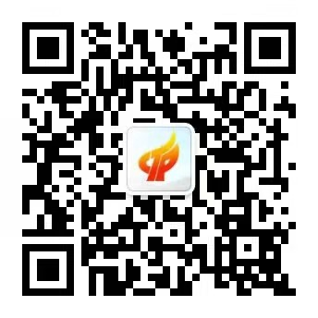

大连高新区人才中心公众号二维码